Комитет Ивановской области

по государственной охране объектов культурного наследия

_____________________________________________________________________________________________________________________________________________________

(наименование исполнительного органа государственной власти Ивановской области)

**ЗАРЕГИСТРИРОВАНО**

« » 2024 г.

Регистрационный №

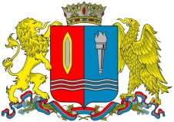

**КОМИТЕТ ИВАНОВСКОЙ ОБЛАСТИ**

**ПО ГОСУДАРСТВЕННОЙ ОХРАНЕ ОБЪЕКТОВ КУЛЬТУРНОГО НАСЛЕДИЯ**

|  |  |
| --- | --- |
|  |  |

**ПРИКАЗ**

|  |  |  |
| --- | --- | --- |
| « » 2024 | г. Иваново | № |

О включении выявленного объекта культурного наследия «Ново-Писцовский льнокомбинат» (Ивановская область, Вичугский район, п. Новописцово, Кооперативная ул., 5) в единый государственный реестр объектов культурного наследия (памятников истории и культуры) народов Российской Федерации в качестве объекта культурного наследия местного (муниципального) значения «Новописцовский льнокомбинат», 1912-1927 гг. (Ивановская область, Вичугский район, п. Новописцово, Кооперативная ул., 5)

В соответствии с Федеральным [законом](consultantplus://offline/ref=24D996464547ABF6A53AC601681050E347B69EDD7B9A4D8F71742490589CF97AAD99EAD7FAk7sDF) от 25.06.2002 № 73-ФЗ «Об объектах культурного наследия (памятниках истории и культуры) народов Российской Федерации», результатами, полученными при проведении государственной историко-культурной экспертизы,

п р и к а з ы в а ю:

1. Включить выявленный объект культурного наследия «Ново-Писцовский льнокомбинат» (Ивановская область, Вичугский район, п. Новописцово, Кооперативная ул., 5) в единый государственный реестр объектов культурного наследия (памятников истории и культуры) народов Российской Федерации в качестве объекта культурного наследия местного (муниципального) значения «Новописцовский льнокомбинат», 1912-1927 гг. (Ивановская область, Вичугский район, п. Новописцово, Кооперативная ул., 5) (вид – достопримечательное место).

2. Утвердить границы территории объекта культурного наследия местного (муниципального) значения «Новописцовский льнокомбинат», 1912-1927 гг. (Ивановская область, Вичугский район, п. Новописцово, Кооперативная ул., 5) согласно приложению к настоящему приказу.

3. Отделу государственного надзора и учета объектов культурного наследия комитета Ивановской области по государственной охране объектов культурного наследия:

3.1. Уведомить заинтересованных лиц о принятии настоящего приказа;

3.2. В установленном порядке внести в Единый государственный реестр недвижимости сведения о границах территории объекта культурного наследия, указанного в настоящем приказе.

Председатель комитета

Ивановской области по

государственной охране

объектов культурного наследия А.А. Макаров

Приложение к приказу

комитета Ивановской области

по государственной охране

объектов культурного наследия

от №

Границы

территории объекта культурного наследия местного (муниципального) значения «Новописцовский льнокомбинат», 1912-1927 гг. (Ивановская область, Вичугский район, п. Новописцово, Кооперативная ул., 5)

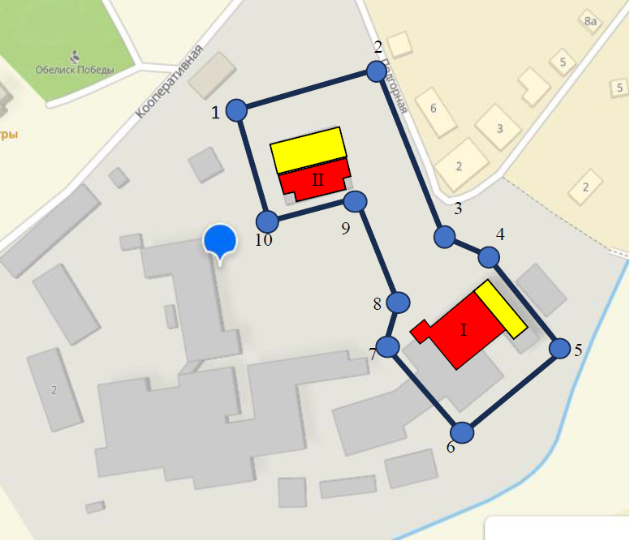

Условные обозначения

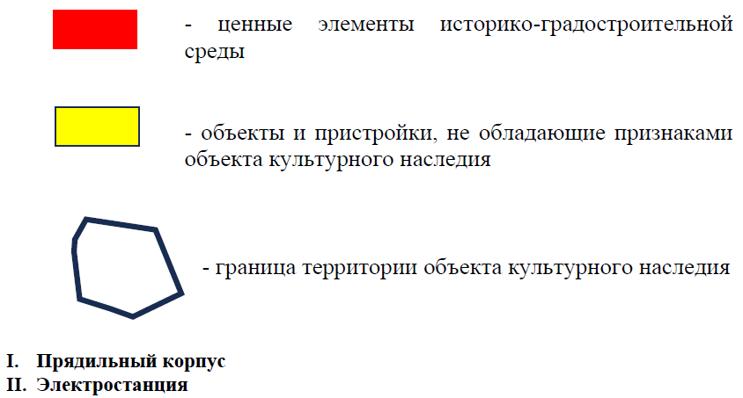

Координаты

характерных (поворотных) точек границы территории объекта культурного наследия местного (муниципального) значения «Новописцовский льнокомбинат», 1912-1927 гг. (Ивановская область, Вичугский район, п. Новописцово, Кооперативная ул., 5)

Система координат МСК-37

|  |  |  |
| --- | --- | --- |
| Номер поворотной точки | Координаты | |
| X | Y |
| 1 | 341092.84 | 2267472.13 |
| 2 | 341119.88 | 2267537.16 |
| 3 | 341009.14 | 2267589.51 |
| 4 | 341001.87 | 2267602.87 |
| 5 | 340971.58 | 2267628.50 |
| 6 | 340937.06 | 2267586.00 |
| 7 | 340967.97 | 2267560.99 |
| 8 | 340982.59 | 2267565.56 |
| 9 | 341036.30 | 2267541.52 |
| 10 | 341021.96 | 2267494.16 |
| 1 | 341092.84 | 2267472.13 |